**2021届河南省巩义市第四高级中学高二上学期物理期中试题**

**本试卷分第Ⅰ卷（满分48分）、第Ⅱ卷（满分52分）、答题卷三部分，全卷满分100分，考试时间90分钟。**

**一、不定项选择题：本题共12小题，每小题4分，共48分。（1-8为单选,其余为不定项,全部选对的得4分，选不全的得2分）**

1、在电场中某点放入电荷量为q的正电荷时，测得该点的场强为E，若在同一点放入电荷量q′=-2q的负电荷时，测得场强为E′，则有( )

A．E′=E，方向与E相反 B．E′=2E，方向与E相同

C．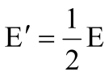，方向与E相同 D．E′=E，方向与E相同

2、如图所示，*a*、*b*、*c*是一条电场线上的三点，电场线的方向由*a*到*c*，*a*、*b*间距离等于*b*、*c*间距离，用*φa*、*φb*、*φc*和*Ea*、*Eb*、*Ec*分别表示*a*、*b*、*c*三点的电势和场强，可以判定 （ ）

A．*φa*＞*φb*＞*φc* B．*Ea*＞*Eb*＞*Ec*

C．*φa*–*φb*=*φb* –*φc* D．*Ea* = *Eb* = *Ec*

3、关于电场强度与电势的关系，下面各种说法中正确的是 ( )

A．电场强度大的地方，电势一定高 B．电场强度不变，电势也不变

C．电场强度为零处，电势一定为零 D．电场强度的方向是电势降低最快的方向

4、如图所示，甲、乙两个电路都是由一个灵敏电流表G和一个变阻器R组成，下列说法正确的是（ ）

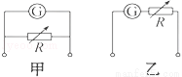A.甲表是电流表，R增大时量程增大

B.甲表是电流表，R增大时量程减小

C.乙表是电压表，R减小时量程增大

D.乙表是电压表，R增大时量程减小

5、在如图所示的电路中，电池的电动势为E，内电阻为r，R1、R2为两个阻值固定的电阻，当可变电阻R的滑片向下移动时，安培表的示数I和伏特表的示数U将：（ ）

R1

V

A

R2

R

A. I变大，U变大　　 B. I变大，U变小

C. I变小，U变大　　 D. I变小，U变小

6、关于带电粒子所受洛伦兹力*f*、磁感应强度*B*和粒子速度*v*，下列说法正确是( )

A. *f、B、v*三者必定均相互垂直 B. *f*必定垂直于*B、v，*但*B*不一定垂直*v*

C. *B*必定垂直于*f、v*，但*f*不一定垂直于*v* D. *v*必定垂直于*f、B*，但*f*不一定垂直于*B*

7、下图所示的四种情况，通电导体均置于匀强磁场中，其中通电导线不受安培力的是（ ）

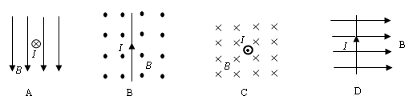

8、如图所示为两个不同闭合电路中两个不同电源的U-I图象，则下列说法中正确的是( )

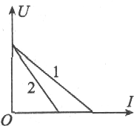A．电动势E1=E2，短路电流I1>I2

B．电动势E1=E2.内阻r1>r2

C．电动势E1>E2，内阻r1<r2

D．当两电源的工作电流变量相同时，电源2的路端电压变化较小

9、一只电炉的电阻丝和一台电动机线圈电阻相同，都为 R。设通过它们的电流相同（电动机正常运转），则在相同的时间内（ ）

A．电炉和电动机产生的电热相等 B．电动机消耗的功率大于电炉消耗的功率

C．电炉两端电压大于电动机两端电压 D．电炉和电动机两端电压相等

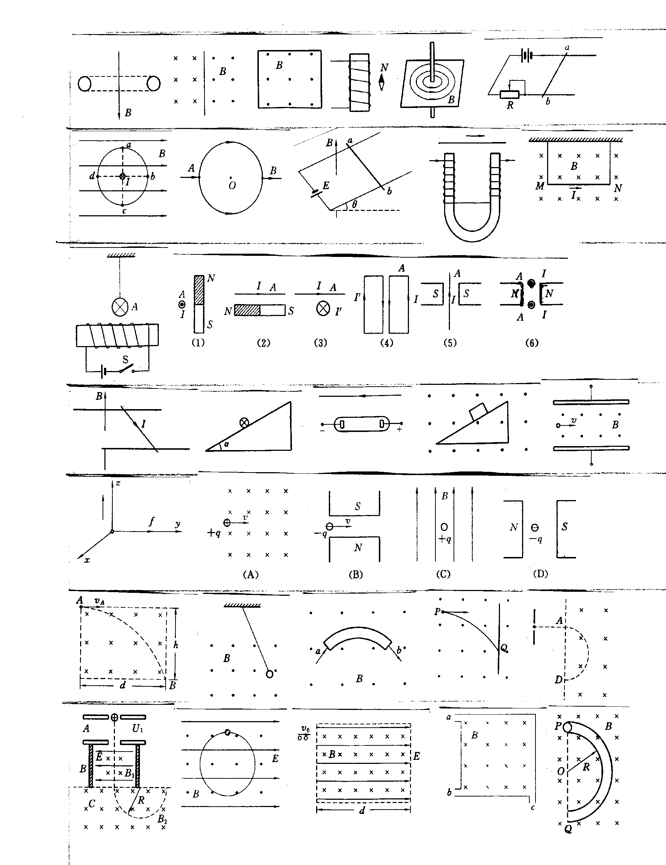10、如图所示，一根通有电流I的直铜棒MN，用导线挂在磁感应强度为B的匀强磁场中，此时两根悬线处于紧张状态，下列哪些措施可使悬线中拉力为零（ ）

A．适当增大电流 B．使电流反向并适当减小

C．保持电流 I不变，适当增大B D．使电流I反向，适当增大学

11、关于磁感应强度，下列说法正确的是：（ ）

A．磁场中某点的磁感强度大小是由磁场本身因素决定的，而与有无检验电流无关

B．通电导线所受磁场力为零，该处磁感应强度一定为零

C．通电导线所受磁场力为零，该处磁感应强度不一定为零

D．放置在磁场中lm的导线，通过lA的电流，受到的力为1N时，该处磁感应强度就是1T

12、在用直流电动机提升重物的装置中，重物的重力N ，电源的恒定输出电压为110V，当电动机向上以m/s的恒定速度提升重物时，电路中的电流强度A ，若不计各处摩擦，可以判断：（ ）

A．电动机消耗的总功率为550W B．电机线圈的电阻为2Ω

C．提升重物消耗的功率为100W D．电机线圈的电阻为

**二、填空题（每空2分，共10分）**

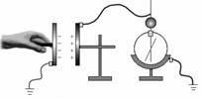13、如图所示实验装置可用来探究影响平行板电容器电容的因素，其中电容器左侧极板和静电计外壳接地，电容器右侧极板与静电计金属球相连．使电容器带电后与电源断开  
①上移左极板，可观察到静电计指针偏转角______（选填变大，变小或不变）；  
②将极板间距离减小时，可观察到静电计指针偏转角______（选填变大，变小或不变）；  
③两板间插入一块玻璃，可观察到静电计指针偏转角______（选填变大，变小或不变）．

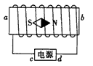14、如图所示，放在通电螺线管内部中间处的小磁针，静止时N极指向右，试判定电源的正、负极。正极为 ；负极为 。

**三、计算题（15题8分，16题10分，17、18题各12分）**

15、微型吸尘器的直流电动机的内阻一定，当加上0.3V的电压时，此电动机不转，而通过的电流为0.3A；当加在电动机两端的电压为2.0V时，电流为0.8A，这时电动机正常工作，求吸尘器的效率。

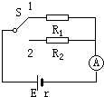16、在图中R1=14Ω，R2=9Ω。当开关处于位置1时，电流表读数I1=0.2A；当开关处于位置2时，电流表读数I2=0.3A。求电源的电动势E内电阻r。

17、如图所示，光滑导轨与水平面成α角，导轨宽L．有大小为B的匀强磁场，方向垂直导轨面，金属杆长为L，质量为m，水平放在导轨上．当回路中通过电流时，金属杆正好能静止．求：电流的大小为多大？磁感应强度的方向如何？

18、如图,在直角三角形OPN区域内存在匀强磁场,磁感应强度大小为B、方向垂直于纸面向外。

一带正电的粒子从静止开始经电压U加速后,沿平行于x轴的方向射入磁场；一段时间后,该粒子

在OP边上某点以垂直于x轴的方向射出。已知O点为坐标原点,N点在y轴上,OP与x轴的夹角

为30°,粒子进入磁场的入射点与离开磁场的出射点之间的距离为d,不计重力，求:

(1)带电粒子的比荷；

(2)带电粒子从射入磁场到运动至x轴的时间。

